Отчёт по разделу №3 ‘Криптография на практике’ внешнего курса на тему ‘Основы кибербезопасности’
  - Основы информационной безопасности
Татьяна Александровна Пономарева
Содержание

1. Цель работы
Выполнить задания раздела 3 и понять, что входит в криптографию на практике.

2. Теоретическое введение
Данный курс рассчитан на любого пользователя ПК/смартфона/банкомата и состоит из 3-х разделов, также он содержит лекции, материалы для доп. чтения и тесты [1].

3. Выполнение заданий раздела 3 “Криптография на практике”

3.1 Введение в криптографию
В асимметричных криптографических примитивах обе стороны имеют пару ключей (рис. 1).
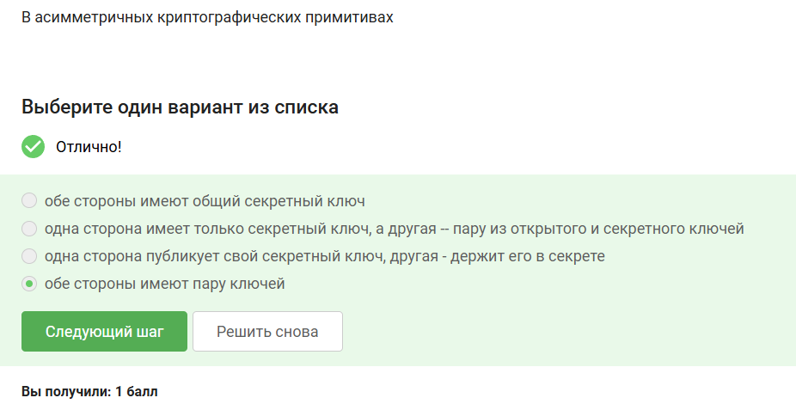
Рисунок 1: Наличие ключей у обоих сторон
Криптографическая хэш-функция эффективно вычисляется, дает на выходе фиксированное число бит независимо от объема данных и стойкая к коллизиям (рис. 2).
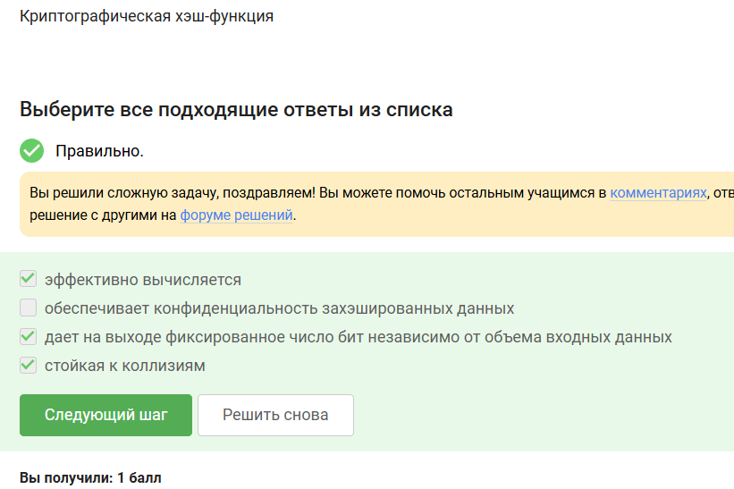
Рисунок 2: Свойства криптографической хэш-функции
К алгоритмам цифровой подписи относятся RSA, ECDSA, ГОСТ Р 34.10-2012 (рис. 3).
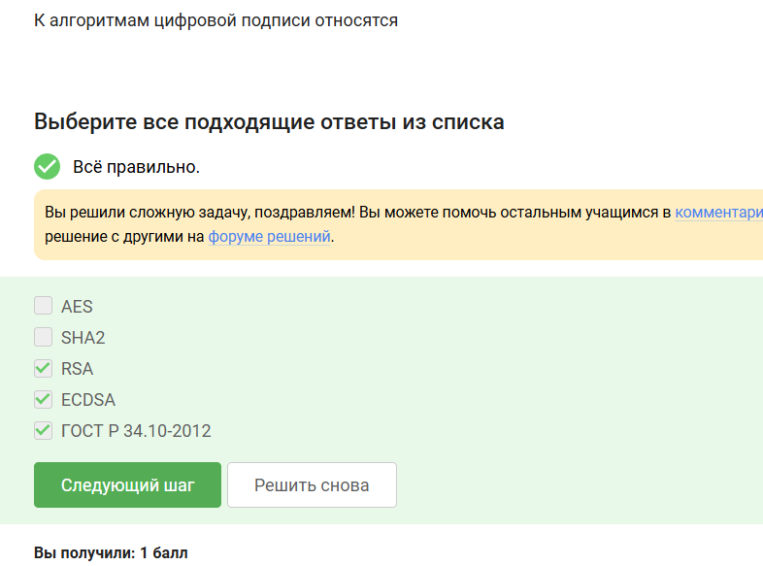
Рисунок 3: Алгоритмы цифровой подписи
Код аутентификации сообщения относится к симметричным примитивам (рис. 4).
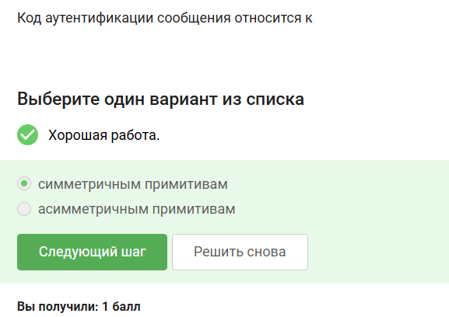
Рисунок 4: Код аутентификации сообщения
Обмен ключами Диффи-Хэллмана - это асимметричный примитив генерации общего секретного ключа (рис. 5).
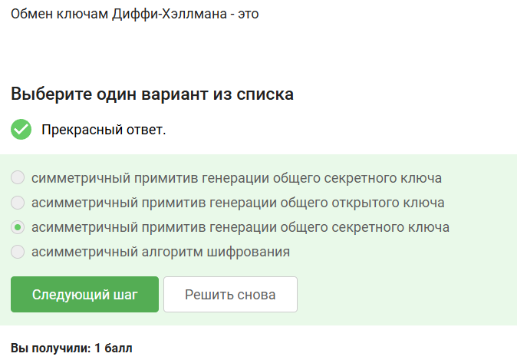
Рисунок 5: Обмен ключами Диффи-Хэллмана

3.2 Цифровая подпись
Протокол электронной подписи относится к протоколам с публичным (или открытым) ключом (рис. 6).
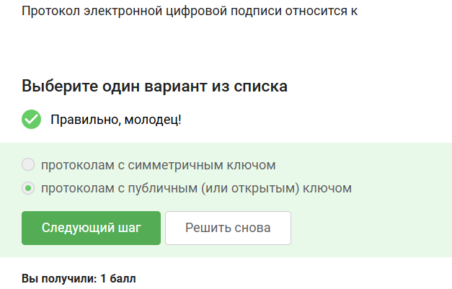
Рисунок 6: Протокол электронной подписи
Алгоритм верификации электронной подписи требует на вход подпись, открытый ключ, сообщение (рис. 7).
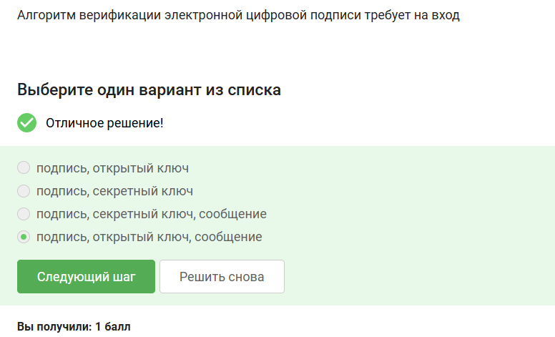
Рисунок 7: Требования алгоритма верификации электронной подписи
Электронная цифровая подпись не обеспечивает конфиденциальность (рис. 8).
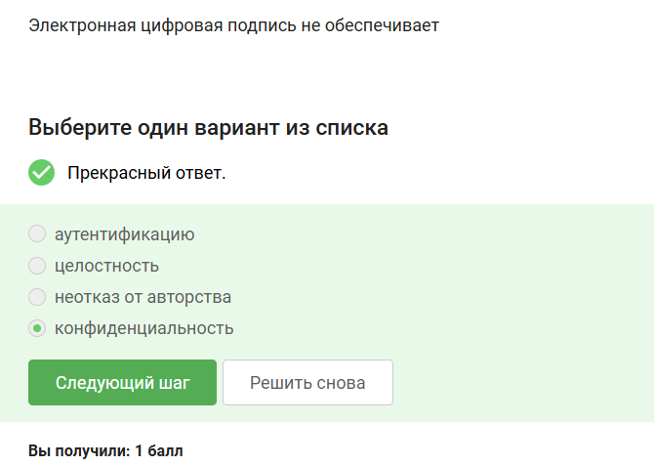
Рисунок 8: Электронная цифровая подпись и конфиденциальность
Усиленный квалифицированный тип сертификата электронной подписи понадобится для отправки налоговой отчетности в ФНС (рис. 9).
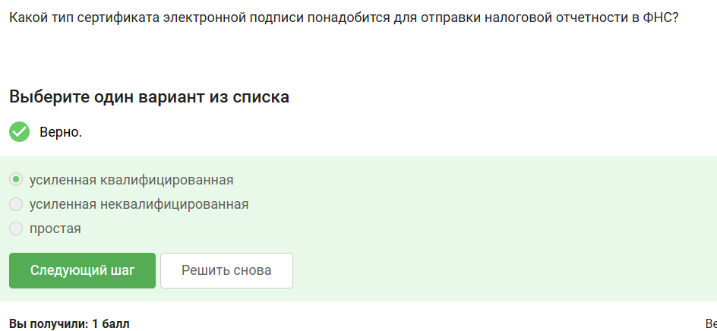
Рисунок 9: Тип сертификата электронной подписи для отправки налоговой отчетности в ФНС
В удостоверяющем (сертификационном) центре можно получить квалифицированный сертификат ключа проверки электронной подписи (рис. 10).
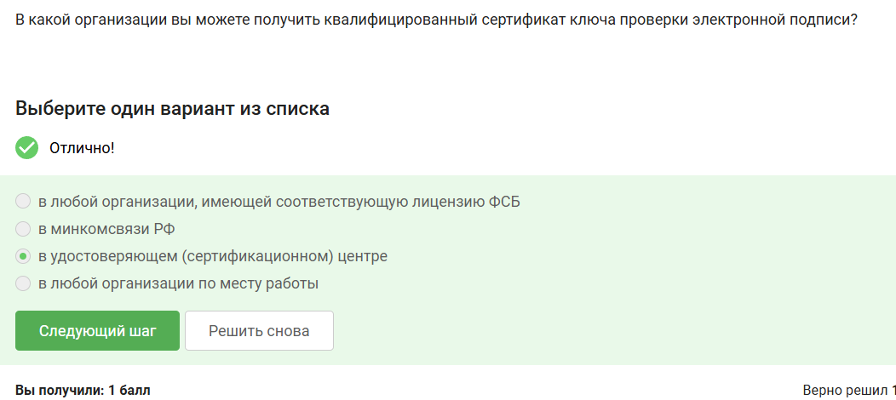
Рисунок 10: Организация для получения квалифицированного сертификата ключа проверки электронной подписи

3.3 Электронные платежи
Платежные системы: MasterCard, МИР (рис. 11).
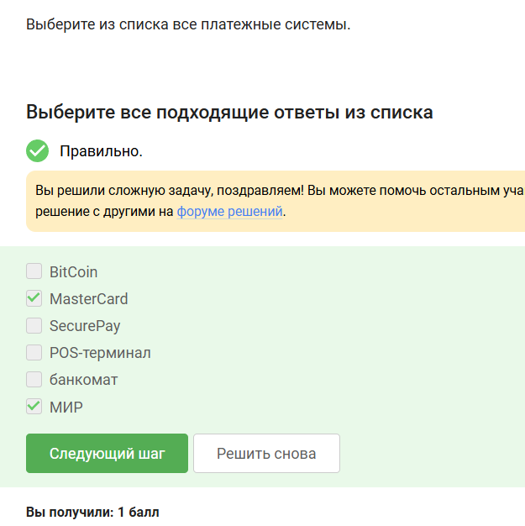
Рисунок 11: Платежные системы
Примеры многофакторной аутентификации: комбинация проверки пароля и кода в sms сообщении, комбинация кода в sms сообщении и отпечатка пальца (рис. 12).
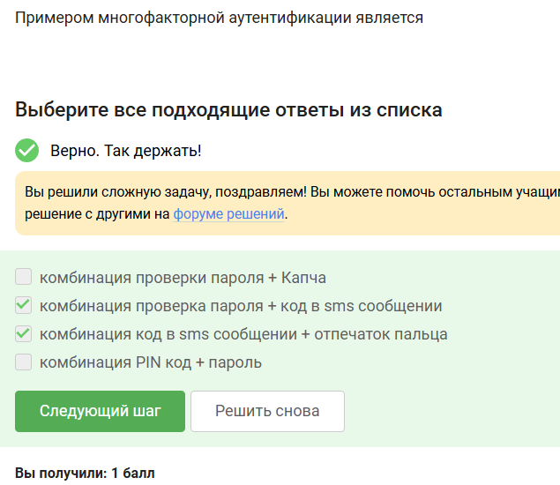
Рисунок 12: Примеры многофакторной аутентификации
При онлайн платежах сегодня используется многофакторная аутентификация покупателя перед банком-эмитентом (рис. 13).
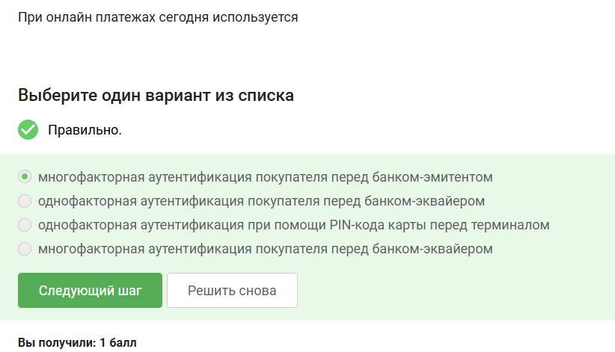
Рисунок 13: Онлайн платежи и использование многофакторной аутентификации

3.4 Блокчейн
Свойство криптографической хэш-функции, т е сложность нахождения прообраза, используется в доказательстве работы (рис. 14).
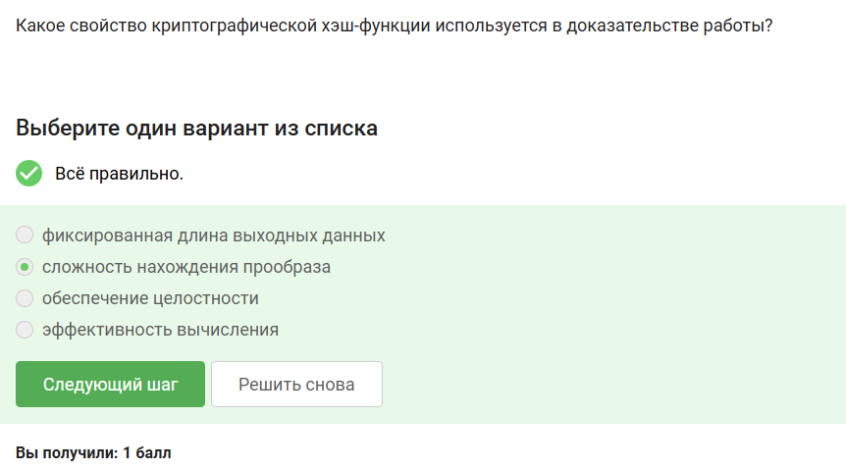
Рисунок 14: Свойство криптографической хэш-функции
Консенсус в некоторых системах блокчейн обладает свойствами консенсуса, постоянства, живучести, открытости (рис. 15).
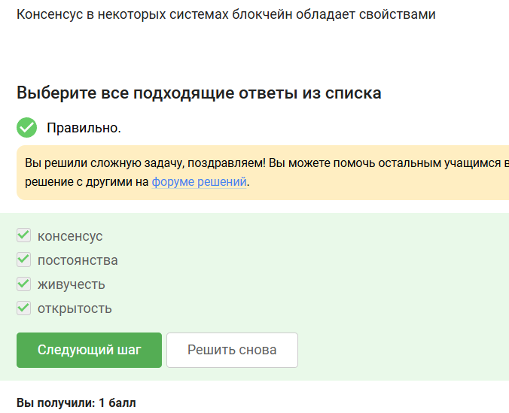
Рисунок 15: Консенсус в некоторых системах блокчейн
Участники блокчейна хранят секретные ключи криптографического примитива цифровой подписи (рис. 16).
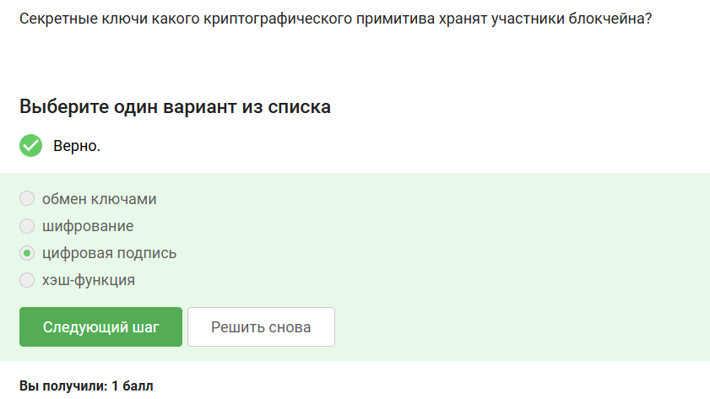
Рисунок 16: Криптографический примитив

4. Выводы
В ходе прохождения раздела 3 внешнего курса были выполнены задания раздела 3 и была изучена тема криптографии на практике.

Список литературы
1. И. Канта Б. им. Основы кибербезопасности: Внешний курс на платформе Stepik [Электронный ресурс]. Платформа Stepik. URL: https://stepik.org/111512 (дата обращения: 29.04.2026).

